**«** Уважаемые жители Карасукского района !!!

**ГОСУДАРСТВЕННЫЙ ПОЖАРНЫЙ НАДЗОР  
ИНФОРМИРУЕТ!**

***«***Как безопасно топить печь***»***

с 01.11.2020 по 30.11.2020 произошло 9 пожаров, одна из причин пожаров связанна с неисправностью или нарушением правил эксплуатации печного оборудования.

По данным метеорологов, ожидается понижение температуры, местами до -20 градусов. ГПН 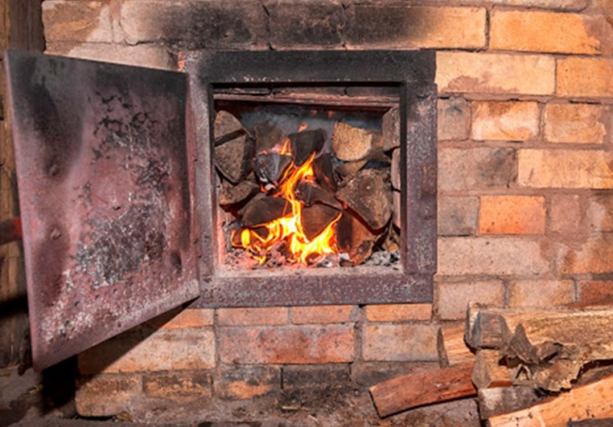 предостерегает жителей частного сектора от возможных ошибок и невнимательности при эксплуатации печного отопления. Чтобы не допустить возгорания из-за выпавшего горящего уголька, на полу рядом с топкой должен находиться металлический лист размером 50 на 70 сантиметров. Не оставляйте дрова и уголь рядом с печью. Печное оборудование не предназначено для сушки белья и дров, поскольку искры из топки могут попасть на вещи или дерево и привести к пожару. Чтобы не допустить обмерзания дымохода, необходимо каждый месяц осматривать оголовки дымоходов. Запрещено разжигать печь при помощи легковоспламеняющихся жидкостей, поскольку это может привести к серьезным ожогам или возникновению пожара. Не допускайте детей и недееспособных членов семьи до каких-либо действий с печным оборудованием. Большое количество печных пожаров происходит в домах пожилых людей. В силу возраста, плохой памяти и зрения есть вероятность не заметить выпавший на пол уголек или вылетающие искры из трещин на дверце печи. Поэтому людям преклонного возраста необходима помощь детей и взрослых внуков. Топить печь рекомендуется 2-3 раза в день по полтора часа. Регулярная топка может привести к перекалу печного оборудования. Специальная заслонка, которой оборудованы домашние печи, позволяет сохранить тепло, когда топка печи полностью завершена. В случае угли ещё до конца не прогорели, полностью закрытая заслонка может привести к заполнению помещений углекислым газом. Угарный газ не имеет цвета и какого-либо запаха и в состоянии сна почувствовать его наличие невозможно. Поэтому перед тем как идти спать (минимум за 3 часа) топка печи должна быть прекращена. ГПН рекомендует населению оборудовать жилье автономным дымовым пожарным извещателем (АДПИ) с GSM-модулем, который оперативно передает сигнал о пожаре в пожарную охрану и своевременно обеспечивает реагирование оперативных подразделений на вызов. Кроме того, прибор издает громкий звуковой сигнал, который позволяет проснуться, эвакуироваться из горящего помещения и тем самым спастись. В этом году датчик неоднократно помогал спасать людей, в том числе пенсионеров и многодетные семьи в Новосибирской области.

**В случае пожара или появления дыма, немедленно позвоните по телефону «101» или «112», указав точный адрес.**

Инспектор ОНДиПР по Карасукскому району

УНДиПР ГУ МЧС России по Новосибирской области

майор внутренней службы Алексеев А.А.